Konzeption einer materialgebundenen Klausur
für Sport als Abiturfach (P4) in der EF

Zielsetzung

Die hier vorliegende Beispielklausur bezieht sich auf das im Beispiellehrplan dargelegte Unterrichtsvorhaben „Stark werden ohne ein Kraftprotz zu sein“ – Mit Hilfe von Kurzhanteln in Form von selbst gewählten Gewichten ein individuell angemessenes Fitnessprogramm zur Kräftigung großer Muskelgruppen (Arme, Beine, Rücken, Bauch) inklusive der passenden Dehnmethoden demonstrieren.

Ziel ist es beispielhaft aufzuzeigen, wie die Kenntnisse und Fähigkeiten, die in den bewegungsfeldspezifischen wie auch den bewegungsfeldübergreifenden Kompetenzerwartungen des Bewegungsfeldes 1 angebahnt und entwickelt werden in konkrete Aufgabenstellung münden können. Die zielführende Bearbeitung dieser Aufgabenstellungen erfordert eine enge Theorie – Praxis Verknüpfung im Unterricht im Sinne einer reflektierten Praxis. Schülerinnen und Schülern gelingt die Lösung der Aufgabenstellung dann, wenn sie das Kräftigen und Dehnen bewusst praktisch erprobt, Zusammenhänge verstanden haben und ihr Wissen im Sinne der Kompetenzorientierung auf neue Anforderungssituationen übertragen können.

Dabei beziehen sich die Aufgaben 1 und 2 auf die bewegungsfeldspezifischen Kompetenzerwartungen. So geht es in Aufgabe 1 darum, dass die Schülerinnen und Schüler grundlegende Gestaltungsprinzipien eines gesundfunktionalen Muskeltrainings benennen und eine Übung zur Kräftigung eines von ihnen ausgewählten Muskels niveaudifferenziert beschreiben. In Aufgabe 2 steht das gezielte sportartspezifische Dehnen in unterschiedlichen Anforderungssituationen im Fokus.

Die Aufgabe 3 bezieht sich in erster Linie auf die bewegungsfeldübergreifenden Kompetenzerwartungen aus dem Inhaltsfeld f. Hier sind die Auswirkungen funktionalen bzw. unfunktionalen Sporttreibens auf Gesundheit und Wohlbefinden zu beurteilen. Differenzierte Kenntnisse sowie eine begründete Analyse bilden – wie in der Sachkompetenz dargestellt – den Hintergrund für diese Kriterien geleitete Beurteilung.

Will man als Lehrkraft den Blick auf die Vielfalt und Breite des Bewegungsfeldes 1 gerade auch im Blick auf die Profilbildung in der Q-Phase lenken, so ist auch eine modifizierte Aufgabe 3 denkbar (vgl. hier die Variante der Aufgabe 3). In diesem Fall bezieht sich die Aufgabe auf eine begründete und kontrastierende Stellungnahme vor dem Hintergrund eines eng bzw. weit gefassten Fitnessbegriffs.

Die Aufgaben 2 und 3 sind materialgebunden und entsprechen damit den Vorgaben des Kernlehrplans.

Konkreter Bezug zum Unterrichtsvorhaben:

Thema: Stark werden ohne ein Kraftprotz zu sein - Mit Hilfe von Kurzhanteln in Form von selbst gewählten Gewichten ein individuell angemessenes Fitnessprogramm zur Kräftigung großer Muskelgruppen (Arme, Beine, Rücken, Bauch) inklusive der passenden Dehnmethoden demonstrieren.

BF/SB: Den Körper wahrnehmen und Bewegungsfähigkeiten ausprägen
Inhaltliche Kerne: Formen der Fitnessgymnastik
Funktionelle Dehnübungen und unterschiedliche Dehnmethoden

Bewegungsfeldspezifische Kompetenzerwartungen:
- ein Fitnessprogramm (z.B. Aerobic, Step-Aerobic, Circuit-Training) unter einer ausgewählten Zielrichtung (Steigerung von Kraft, Ausdauer oder Beweglichkeit) präsentieren.
- unterschiedliche Dehnmethoden im Hinblick auf verschiedene sportliche Anforderungssituationen funktionsgerecht anwenden.

Inhaltsfelder: f - Gesundheit, d - Leistung
Inhaltliche Schwerpunkte: Gesundheitl. Nutzen und Risiken des Sporttreibens (f)
Trainingsplanung und Organisation (d)

Bewegungsfeldübergreifende Kompetenzerwartungen:
- Auswirkungen gezielten Sporttreibens auf Gesundheit und Wohlbefinden (körperlich, psychisch und sozial) erläutern. (SK)
- ihren eigenen Trainingsfortschritt Kriterien geleitet beurteilen. (UK)
Zeitbedarf: ca. 18 Std.

M 1: Friedrich, Wolfgang: Fit im Schulsport. Basiswissen und Trainingstipps. Spitta Verlag 2010 (S. 24) → Aufgabe 2

M 2 Zirkel: angelehnt an Hessisches Kultusministerium LK Sport Aufgabe A3 2005 → Aufgabe 3

M 3 Duwenbeck, R. /Deddens, E. /Augustin, J.: Abbildung Fitness eng und weit – Bestimmungsfaktoren (gilt für Variante der Aufgabe 3)

Aufgabenstellung einer ersten Klausur in Sport als viertem Abiturfach
Circuittraining ist für fast alle Sportarten und Leistungsniveaus zur allgemeinen und speziellen Konditionsverbesserung von Bedeutung. Einen großen Stellenwert hat das Zirkeltraining auch im gesundheitsorientierten Fitnesstraining insbesondere dann, wenn es um eine Kräftigung der wichtigsten Muskelgruppen des Körpers und die Verbesserung der Kraftausdauer geht.

Aufgabe 1 → 23 Punkte
Benenne grundlegende Gestaltungsprinzipien eines gesundheitsorientierten Muskelfitnesstrainings zur Verbesserung der Kraftausdauer.
Beschreibe eine Übung zur Kräftigung eines im gesundheitsorientierten Muskelfitnesstrainings zu trainierenden Muskels mit einer leichteren und einer schwierigeren Variante.

Aufgabe 2 → 30 Punkte
Werte die hier vorliegende Sammlung von Dehnübungen (M1) aus, indem Du diejenigen Dehnübungen auswählst, die zum speziellen Aufwärmen in einer von Dir ausgewählten Sportart passen.
Benenne die dabei beanspruchte Muskulatur und erläutere deine Auswahl unter Berücksichtigung der sportartspezifischen Anforderungssituationen.

Aufgabe 3: → 27 Punkte
Der hier vorgestellte Zirkel (Material 2) zur Kräftigung der wichtigsten Muskelgruppen des Körpers sowie der Verbesserung der Kraftausdauer weist sowohl unter trainingsmethodischen als auch unter gesundheitlichen Aspekten Schwachstellen auf
Beurteile den Zirkel für eine Gruppe gesundheitsorientierter Freizeitsportler ohne längere Trainingserfahrungen und begründe ggfs. Verbesserungsvorschläge.
Beziehe in deine Beurteilung deine Kenntnisse über einen engen bzw. weit gefassten Fitnessbegriff mit ein.

Aufgabe 3 (Variante) → 27 Punkte

Carla läuft jede Woche eine halbe Stunde bei gleichmäßigem Tempo durch den Wald und behauptet von sich selbst durch dieses regelmäßige Training über eine gute Fitness zu verfügen.

Tim ist der festen Überzeugung, dass er total fit sei. Er trainiert mehrfach pro Woche in einem Fitnessstudio.

Nimm zu diesen Aussagen begründet Stellung, indem du den Fitnessbegriff erläuterst und Dich auf das Material 3 (M 3) beziehst.
Skizziere darüber hinaus ein Fitnesstraining, das den Anforderungen an eine Optimierung der individuellen Fitness entspricht.

Materialien
Material 1: Sammlung von Dehnübungen
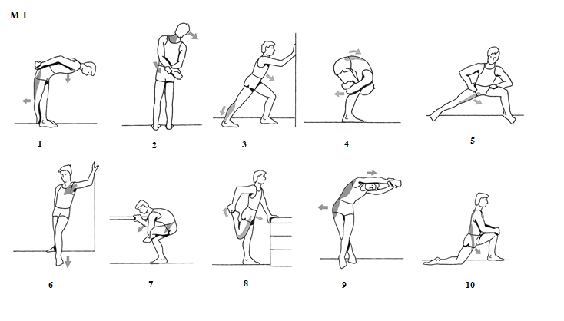

Material 2: Zirkel
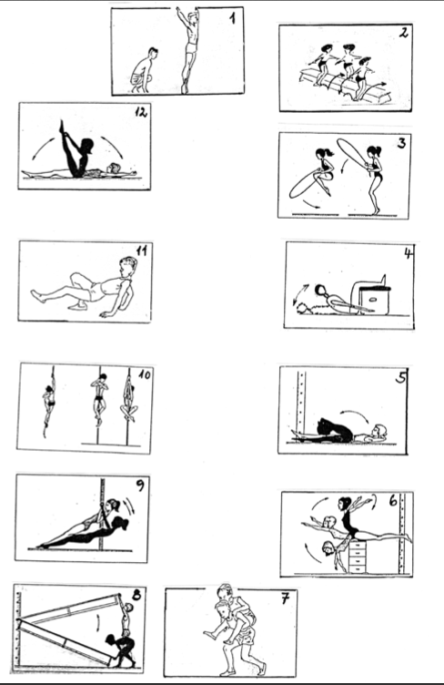

Material 3. Fitnessbegriff
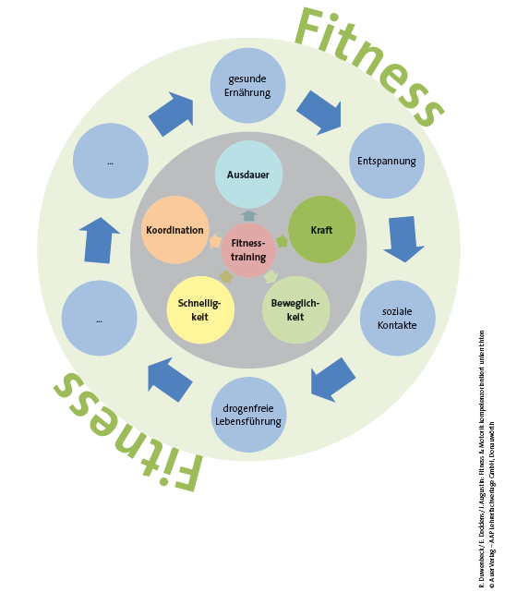

Erwartungshorizont zur oben genannten Aufgabenstellung

Teilaufgabe 1
 | Anforderungen → Reproduktion und Reorganisation von Wissen | maximal erreichbare Punktzahl (AFB)
 | Der Schüler/die Schülerin | maximal erreichbare Punktzahl (AFB)
1 | benennt grundlegende Gestaltungsprinzipien eines gesundfunktionalen Muskeltrainings  - Prinzip (agonistisch/antagonistisch)  - Arbeitsweise (dynamisch)  - Belastungszeit (45 Sekunden, 15 – 20 Wiederholungen)  - Pause (30 Sekunden)  - Tempo (gleichmäßig)  - Subjektive Empfindung (anstrengend, aber zu bewältigen)  - Methode (Einsatztraining) | 10 (I)
2 | - beschreibt eine Fitnessübung seiner Wahl unter Berücksichtigung der Bewegungsqualität (Ausgangslage/Arbeitsweise/Funktion) (3)  - erläutert die Auswahl gerade dieser Übung (2)  - stellt eine leichtere Variante vor (4)  - stellt eine schwierigere Variante vor (4) | 13 (I)
 |  | Max. 23

Teilaufgabe 2
 | Anforderungen → Analyse und Transfer von Kenntnissen | maximal erreichbare Punktzahl (AFB)
 | Der Schüler/die Schülerin | maximal erreichbare Punktzahl (AFB)
1 | wählt aus dem Material (M 1) 6 passende Dehnübungen sportartbezogen (hier am Beispiel Fußball) aus und benennt die Muskeln, die gedehnt werden (je 1 + 1)  1 → hintere Oberschenkelmuskulatur  8 → vordere Oberschenkelmuskulatur  3 → Wadenmuskulatur  5 → innere Hüftmuskulatur → Adduktor  10 → vordere Hüftmuskulatur  7 → hintere Hüftmuskulatur  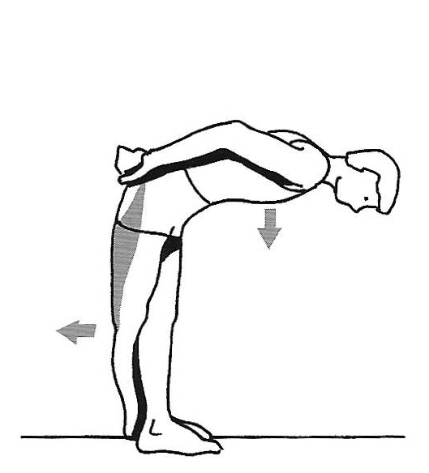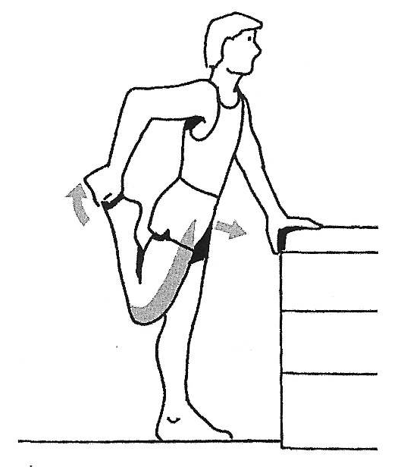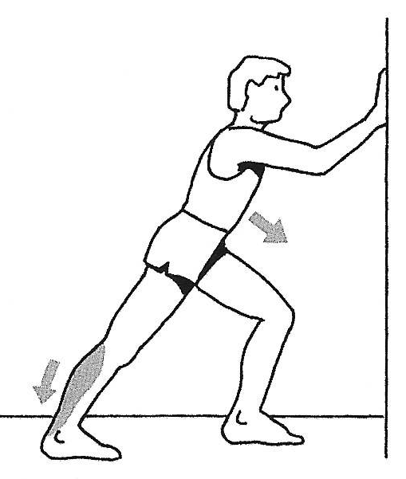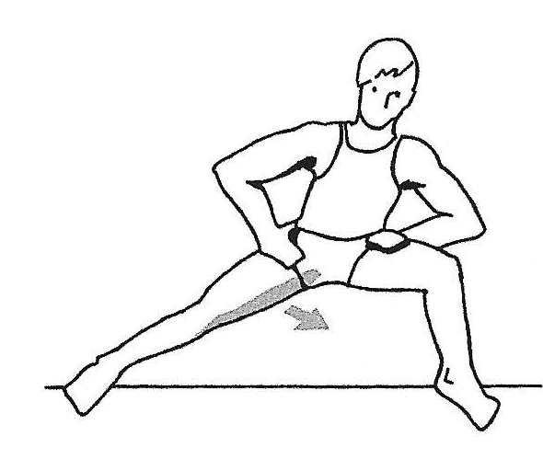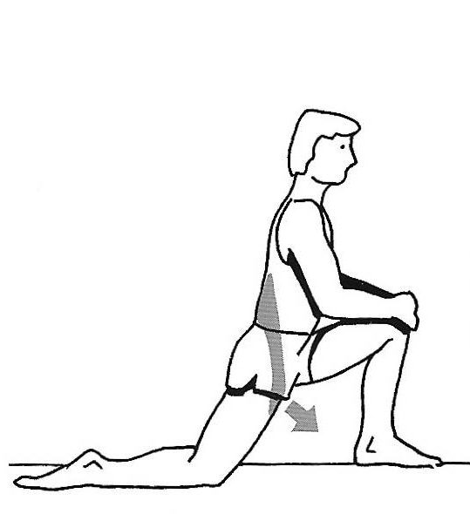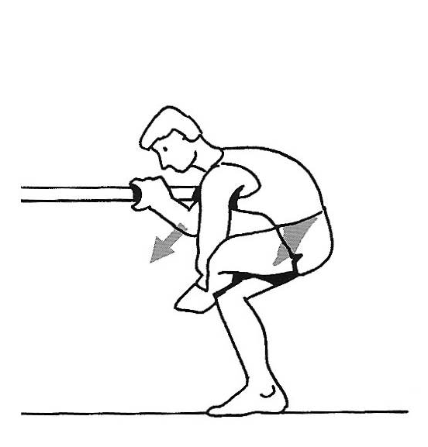  1 8 3 5 10 7 | 12 (II)
2 | erläutert hier am Beispiel Fußball sportartspezifische Anforderungssituationen  (Bild 3): schneller Antritt, Starts, Beschleunigung, Sprints, Sprünge bei Balleroberung, Kopfball, Block/Mauer  (8): schnelles Abbremsen der Laufbewegung, Torschuss, Antritte mit Abbrechen Vollspannschuss, weite Pässe, (Siegespose bei einem erfolgten Tor) ;-)  Zweikampf um den Ball  (1) Annahme hoher Bälle mit gestrecktem Bein  (5) Grätschen, Tackling v.a in der Verteidigung, abrupter Richtungswechsel, Abwehraktionen des Torwarts  (10) Ausfallschritte z.B. beim Umspielen von Gegnern  (7) Laufbelastung über 10km/Spiel | 18 (II)
8 | erfüllt ein weiteres aufgabenbezogenes Kriterium | (max. 3)
 |  | Max. 30

Teilaufgabe 3

 | Anforderungen → Stellungnahme und Einbettung in einen Zusammenhang | maximal erreichbare Punktzahl (AFB)
 | Der Schüler/die Schülerin | maximal erreichbare Punktzahl (AFB)
1 | leitet aus dem Material (M2) ab, dass zwar alle Hauptmuskelgruppen (Arme, Beine, Bauch, Rücken) vorkommen, die Reihenfolge der Übungen aber nicht sinnvoll ist, da z.B. bei den Übungen 1/2/3 immer die Beinmuskulatur beansprucht wird und es keine wechselnde Beanspruchung der Hauptmuskelgruppen gibt. (eine neue Reihenfolge wird mit zusätzlichen Punkten (max. 3) bewertet, ist in der Aufgabe aber nicht gefordert) → vgl. auch 3 → Verbesserungsvorschläge | 4 (II)
2 | beurteilt, dass aus gesundheitlicher Sicht die Übungen 5,6,8,12 schädlich/nicht zielführend sind, da sie die Bandscheibe belasten  erläutert, dass die Ü 5 und 12 für ein Training der Bauchmuskulatur unfunktional sind, da mit ihnen vorrangig der Hüftbeuger und nicht der Rumpfbeuger (Bauchmuskulatur) gekräftigt wird (deshalb Streichung bzw. Modifikation!) | 4 (III)  2 (II)
3 | begründet z.B. folgende Verbesserungsvorschläge: Änderung der Reihenfolge → so dass immer andere Muskelgruppen belastet werden und Reduzierung der Übungen auf 8 – 10. Streichung der Übungen 7 (Huckepack) → nur mit dem Eigengewicht arbeiten → keine Überforderung der SuS + 11 (Krötengang) → Bewegungsqualität ist nur sehr schwer zu gewährleisten + 12 (Klappmesser) → unfunktional, Modifizierung der Übung 5 → nicht der Hüftbeuger sollte trainiert werden, sondern z.B: die schräge Bauchmuskulatur, dazu Beine in den 90° Winkel und jeweils den Gegenarm zur Fußaußenseite bringen, Übung 6 → Oberkörper nur bis zur Waagerechten anheben → nur dann gesundfunktional, Übung 8 → hier ist das Aufrichten/Anheben der Bank mit geradem Rücken wichtig sonst problematisch für die Wirbelsäule. | 6 (III)
4 | beurteilt den Zirkel vor dem Hintergrund des Fitnessbegriffs und stellt fest, dass das hier vorgestellte Krafttraining lediglich einen Aspekt eines engen Fitnessbegriffs (Kraft, Beweglichkeit, Koordination, Schnelligkeit, Ausdauer) darstellt und dass das allein nicht für ein subjektiv empfundenes Wohlbefinden ausreicht | 4 (III)
5 | beurteilt den Zirkel darüber hinaus gemäß der Anforderungen eines weiten Fitnessbegriffs und stellt fest dass zu einer gesunden Lebensführung auch die Ernährung , Entspannung, ein Verzicht auf Alkohol, Zigaretten und Drogen sowie eine ausreichende Anzahl sozialer Kontakte gehören | 3 (III)
6 | zieht den Schluss, dass das Fitnesstraining auf jeden Fall vielseitig, vielfältig und regelmäßig (mindestens 2 x pro Woche) sein sollte, um die körperliche Leistungsfähigkeit in allen Bereichen zu optimieren | 4 (III)
7 | Erfüllt ein weiteres Aufgabenbezogenes Kriterium | (max 3)
 |  | Max. 27

Teilaufgabe 3 (Variante)

 | Anforderungen → Stellungnahme und Einbettung in einen Zusammenhang | maximal erreichbare Punktzahl (AFB)
 | Der Prüfling | maximal erreichbare Punktzahl (AFB)
1 | erläutert, dass unter Fitness im Allgemeinen körperliches und oft auch geistiges und soziales Wohlbefinden verstanden wird. Fitness drückt das Vermögen aus, im Alltag leistungsfähig zu sein und Belastungen eher standzuhalten.  Erläutert, dass es sich um einen Begriff handelt, der auch einen gewissen lifestyle spiegelt → Fitness „beinhaltet die Sehnsucht nach Gesundheit, körperlichem Wohlbefinden und körperlicher Leistungsfähigkeit sowie Leistungsbereitschaft“ (Lehnhart/Seibert)  Zur Fitness gehört zum einen eine möglichst gleichmäßige Ausformung der motorischen Grundeigenschaften Kraft, Beweglichkeit, Ausdauer, Schnelligkeit und Koordination (enger Fitnessbegriff) zum anderen aber auch eine gesunde und ausgewogene Ernährung sowie soziale Eingebundenheit und Entspannung (weiter Fitnessbegriff) | 10 (II)
2 | beurteilt, dass Carla Ausdauertraining betreibt, die Belastungsdichte aber zu gering ist, um die Ausdauer tatsächlich zu verbessern (2 x laufen wäre mindestens erforderlich) | 3 (III)
3 | beurteilt, dass Tim Krafttraining betreibt, aber weitere Angaben zu seiner Trainingsmethode fehlen, um die Effektivität beurteilen zu können | 3 (III)
4 | erkennt und erläutert, dass es aus dem Krafttraining bei Tim und dem Ausdauertraining bei Carla noch weitere motorische Grundeigenschaften (Koordination, Beweglichkeit, Schnelligkeit) gibt, die für die körperliche Fitness von Bedeutung sind. | 3 (III)
5 | formuliert in seiner Stellungnahme, dass ein ideales Fitnesstraining vielseitig, regelmäßig und vielfältig sein muss, damit sich neben eine körperliche Leistungsfähigkeit und ein subjektiv empfundenes Wohlbefinden einstellen | 6 (III)
6 | erläutert, dass zu einer gesunden Lebensführung, ein Verzicht auf Alkohol, Zigaretten und Drogen sowie eine ausreichende Anzahl sozialer Kontakte gehören | 2 (II)
7 | Erfüllt ein weiteres Aufgabenbezogenes Kriterium | (max 3)
 |  | Max. 27

Darstellungsleistung
 | Anforderungen → sprachliche und textproduktive Gestaltung | Maximal erreichbare Punktzahl
 | Der Schüler/die Schülerin | Maximal erreichbare Punktzahl
1 | strukturiert seinen Text schlüssig, stringent sowie gedanklich klar und bezieht sich genau und konsequent auf die Aufgabenstellung. | 5
2 | formuliert unter Beachtung der Fachsprache präzise und begrifflich differenziert. | 5
3 | schreibt sprachlich richtig (Grammatik, Syntax, Orthographie, Zeichensetzung) sowie syntaktisch und stilistisch sicher | 5
4 | verbindet die Ebenen Sachdarstellung, Analyse und Bewertung sicher und transparent | 5

Bewertung:

Note | Punkte | Erreichte Punktzahl
sehr gut plus | 15 | 100 - 95
sehr gut | 14 | 94 - 90
sehr gut minus | 13 | 89 - 85
gut plus | 12 | 84 - 80
gut | 11 | 79 - 75
gut minus | 10 | 74 - 70
befriedigend plus | 9 | 69 - 65
befriedigend | 8 | 64 - 60
befriedigend minus | 7 | 59 - 55
ausreichend plus | 6 | 54 - 50
ausreichend | 5 | 49 - 45
ausreichend minus | 4 | 44 - 39
mangelhaft plus | 3 | 38 - 33
mangelhaft | 2 | 32 - 27
mangelhaft minus | 1 | 26 - 20
ungenügend | 0 | 19 - 0

AFB = Anforderungsbereich

